1. Centro de Convenciones Olof Palme
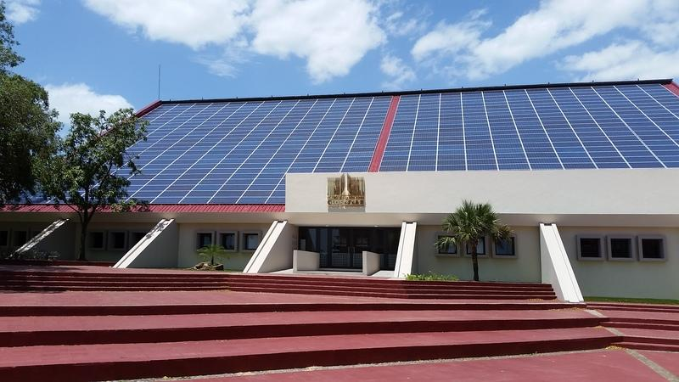
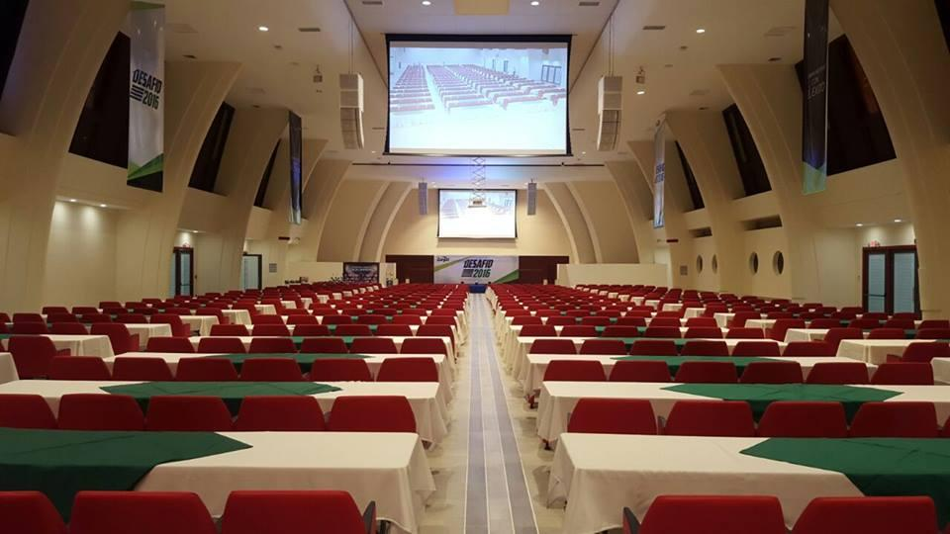
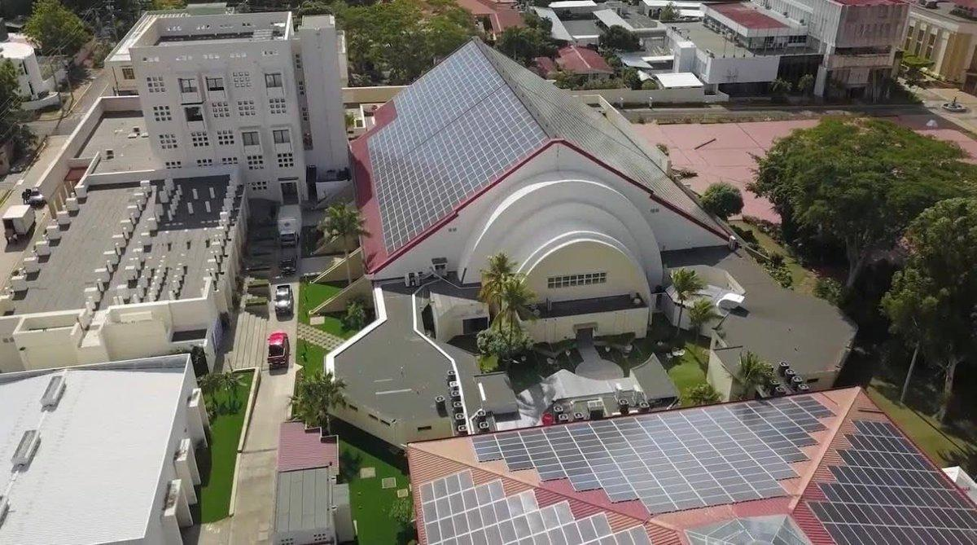
7
Nicaraguas mest kända och centrala konferensanläggning.
- Stad: Managua
- Kapacitet: upp till 3 000+ personer
- Flera auditoriums och konferenssalar
- Centralt läge i huvudstaden
- Väldigt stark inom statliga event, konferenser och nationella möten

2. Crowne Plaza Managua Convention Center
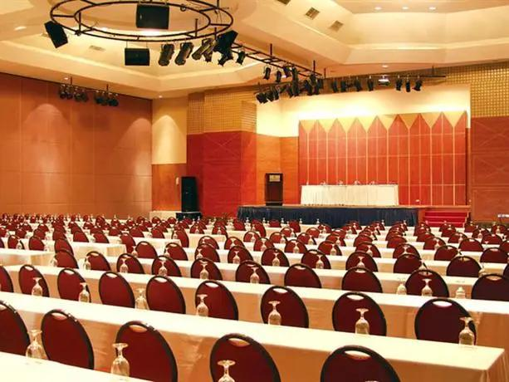
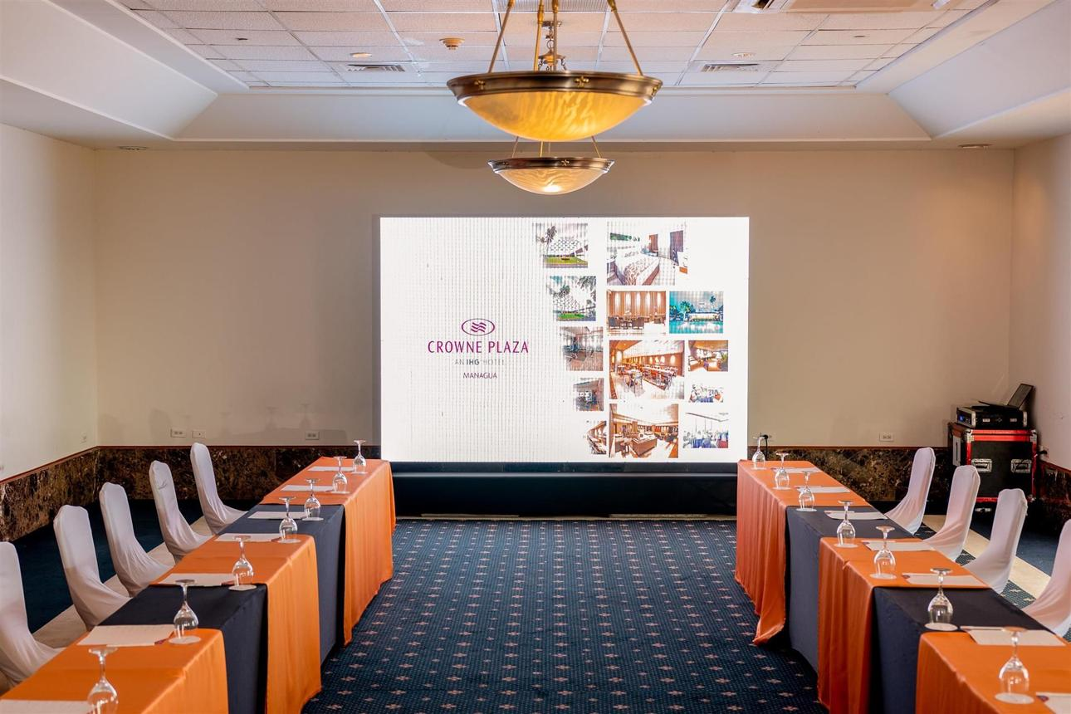
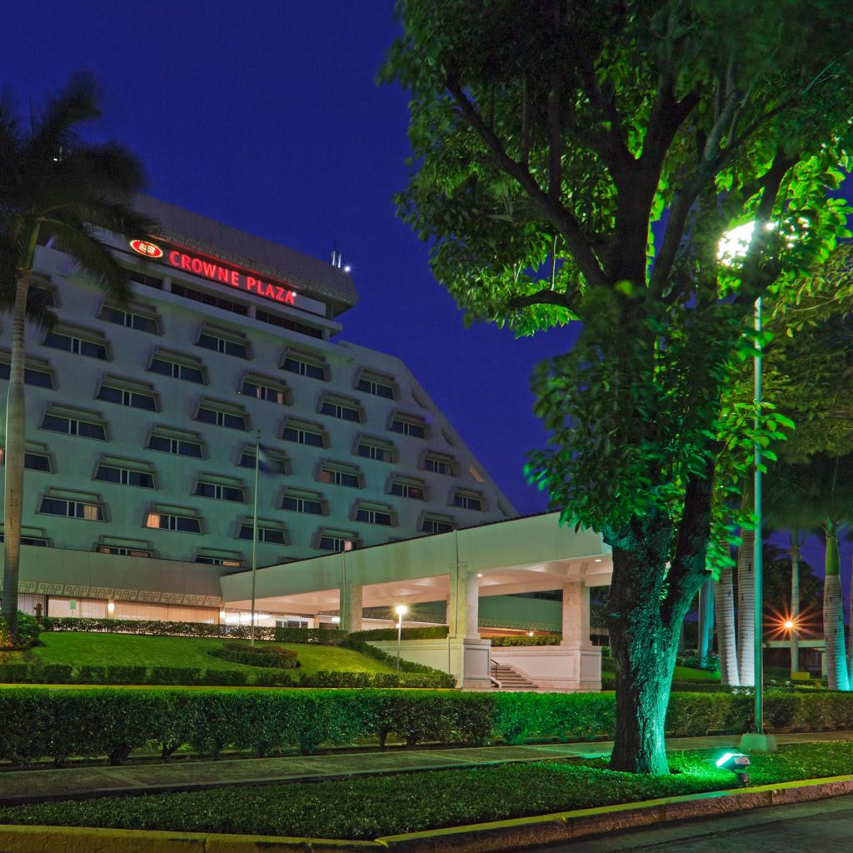
7
En av de mest etablerade konferensanläggningarna i Nicaragua.
- Stad: Managua
- Kapacitet: upp till 2 000+ personer
- Premium hotell- och konferensmiljö
- Panoramautsikt över staden
- Väldigt stark inom konferenser, corporate events och internationella möten

3. Hotel InterContinental Managua Convention Center
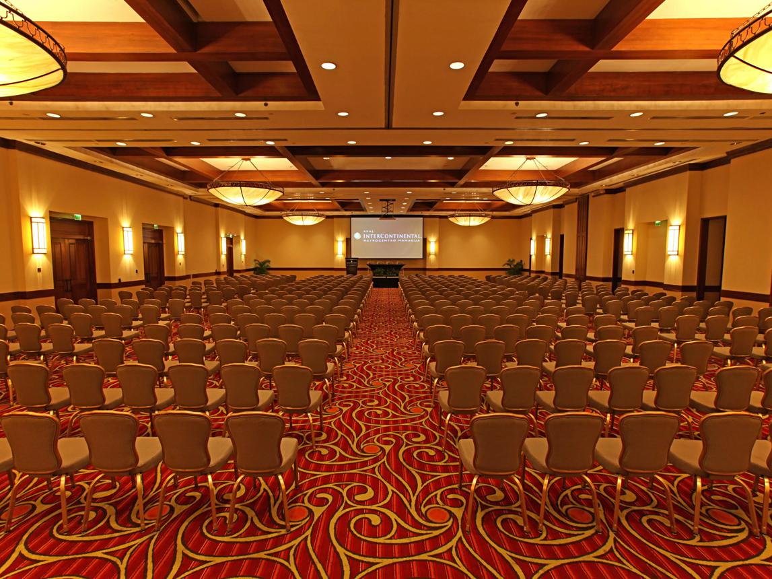
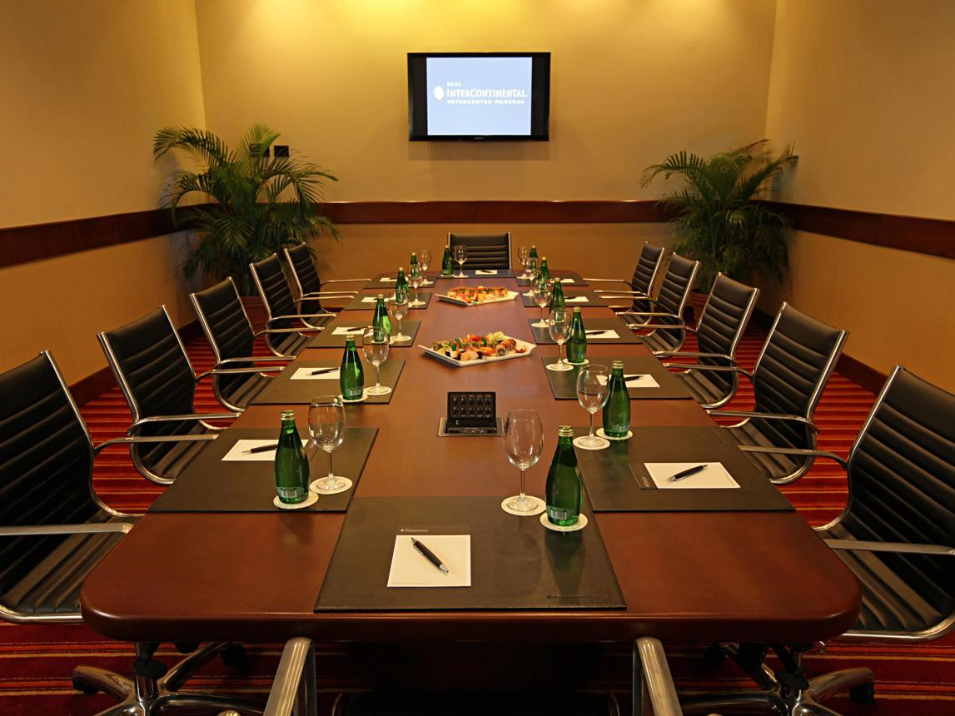
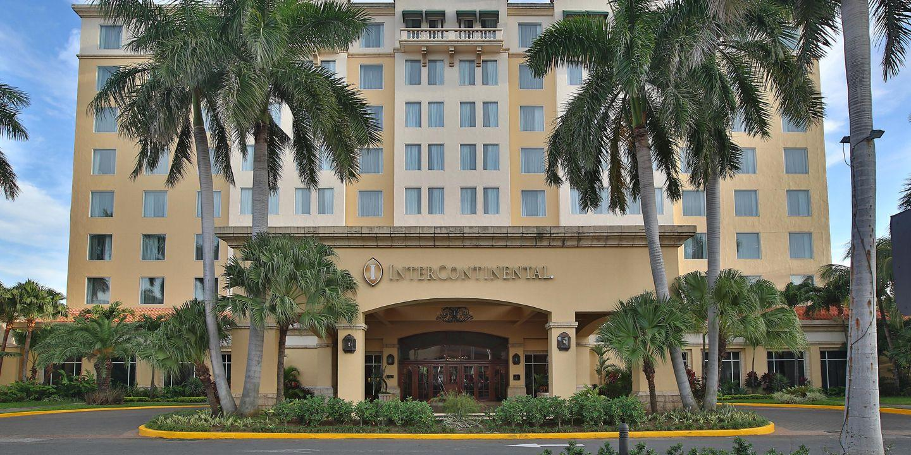
5
En modern och exklusiv konferensanläggning.
- Stad: Managua
- Kapacitet: upp till 1 500+ personer
- Del av Metrocentro-komplexet
- Moderna ballrooms och mötesrum
- Väldigt stark inom affärsmöten, konferenser och corporate events

4. Centro de Convenciones del INCAE Business School
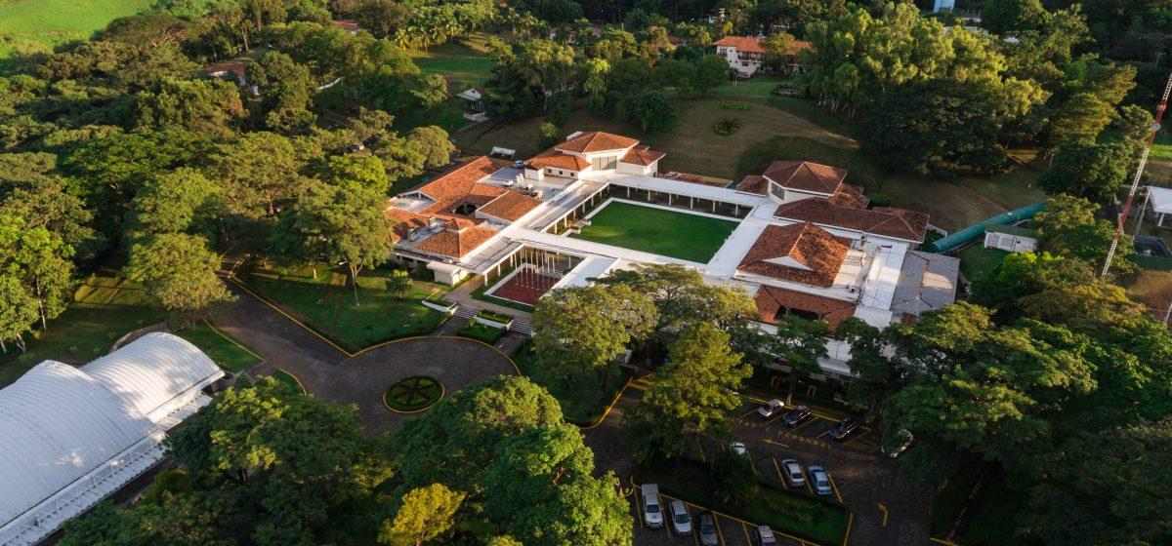
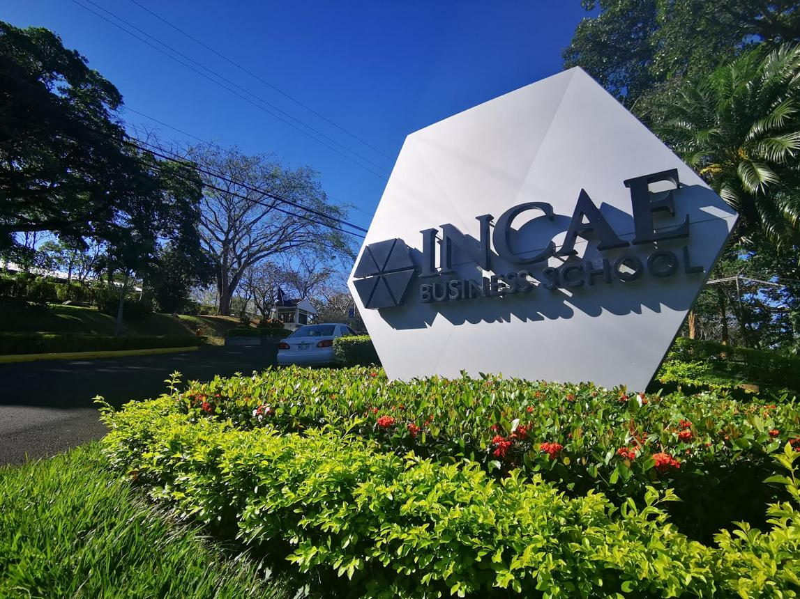
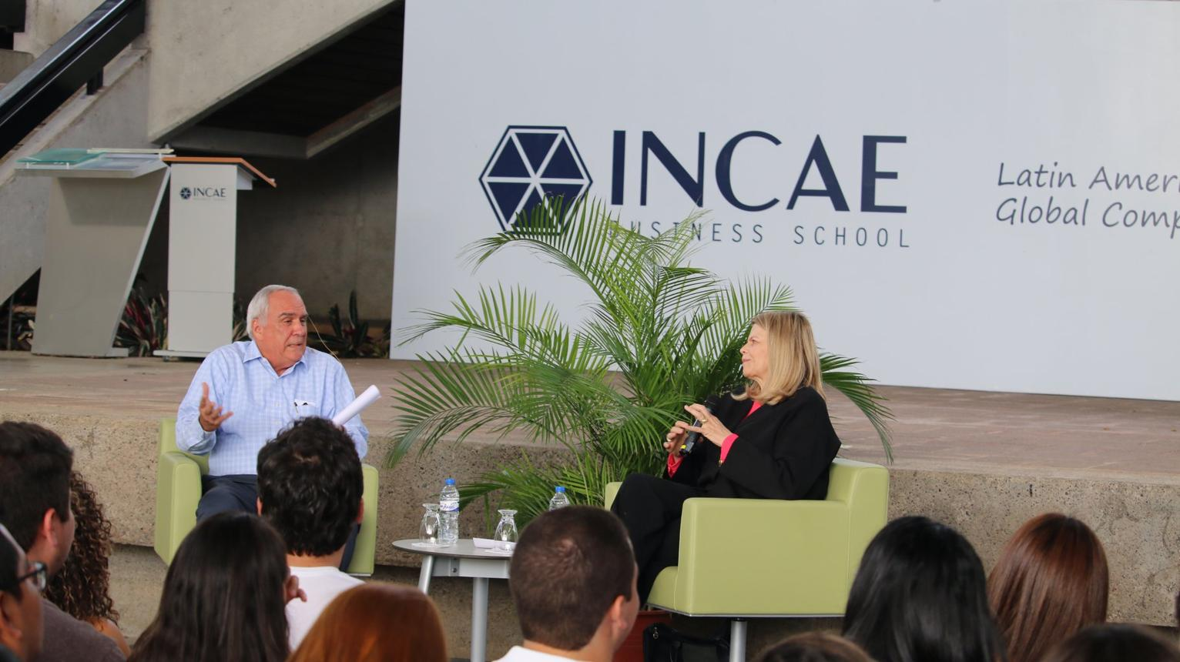
5
En av Nicaraguas viktigaste konferensmiljöer inom utbildning och business.
- Stad: Managua (nära Carretera Sur)
- Kapacitet: upp till 800+ personer
- Akademisk och internationell miljö
- Modern infrastruktur
- Väldigt stark inom konferenser, utbildning och ledarskapsevent

5. Hotel Camino Real Managua Conference Center

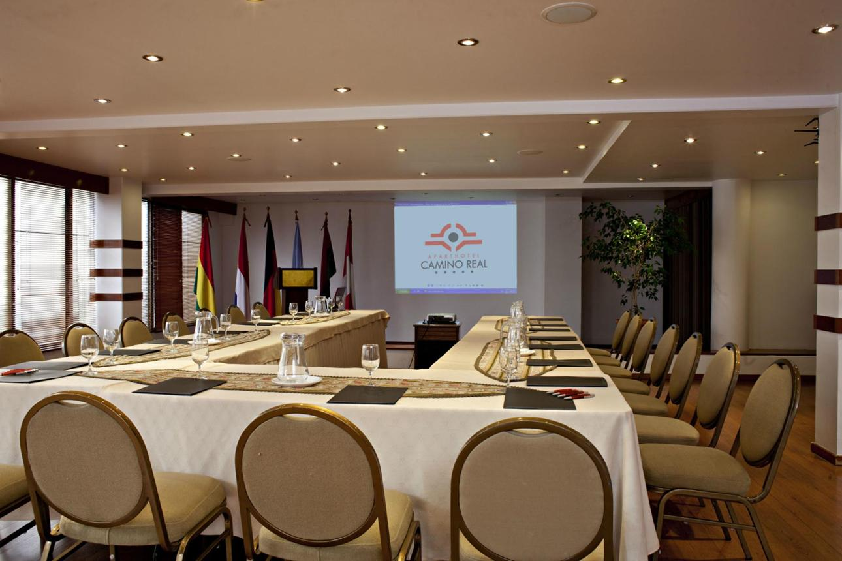
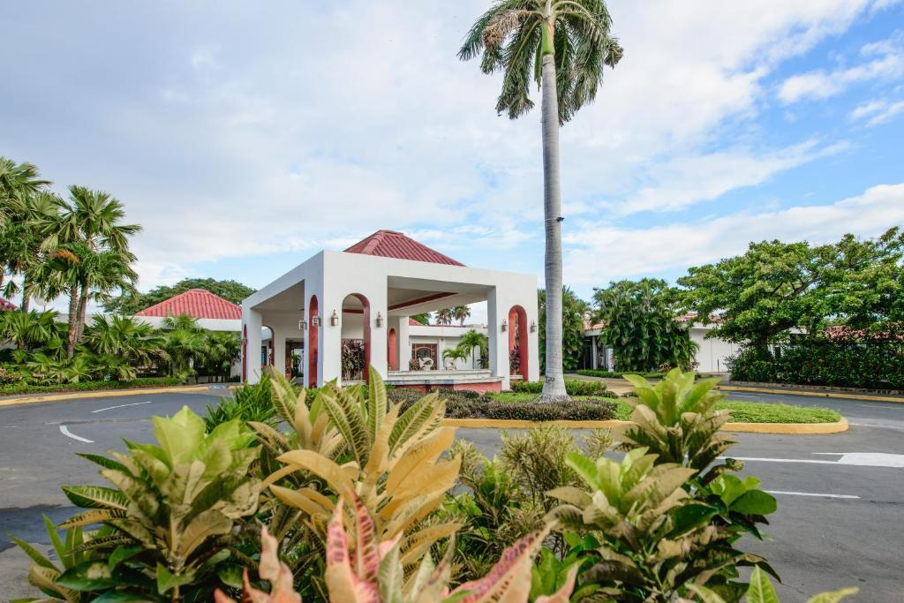
6
En strategiskt placerad konferensanläggning nära flygplatsen.
- Stad: Managua
- Kapacitet: upp till 1 000+ personer
- Modernt hotell med konferensfaciliteter
- Perfekt för internationella gäster
- Väldigt stark inom konferenser, corporate events och affärsmöten

